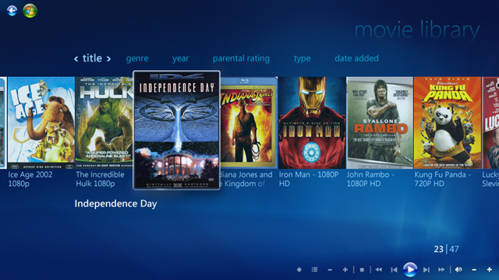

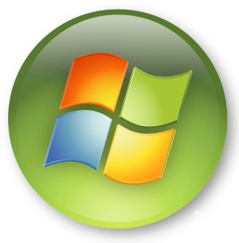

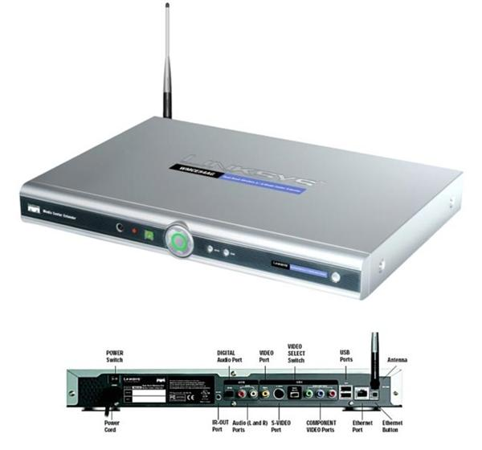

**Naam: Jos van Helvoirt**

# Inhoudsopgave

Inhoudsopgave 2

Voorwoord 3

Inleiding 4

Over Windows Media Center 5

Mogelijkheden 5

Afspeelbare bestandsextensies 6

Beginnen met Windows Media Center 6

De Extender 6

Aansluiten van een extender op draadloos netwerk 7

De Extender instellen 7

De Conclusie 8

Bronvermelding 8

# Voorwoord

Ik ben Jos van Helvoirt, ik loop nu al 6weken stage (27werkdagen). Mijn kennis in de ICT is er sterk op vooruit gegaan, begrippen die ik een maand geleden nog nooit gehoord heb die ken ik nu wel. Af en toe moet je flink de tijd nemen om een probleem volledig te herstellen, zoals je waarschijnlijk merkt heb je daar dus ook geduld voor nodig anders kom je niet ver.

Als ik ergens mee bezig ben wat de nodige tijd zou kunnen kosten stop ik die er ook in, ik geef namelijk niet snel op; soms word het me toch wel even iets te van het goede en dan maak je sneller onnodige foutjes. Dat is mij overkomen dan krijg je toch wel even een flinke waarschuwing en dan weet je voor de volgende keer dat je een 2e keer moet nadenken voordat je zegt dat de laptop/pc in orde is.

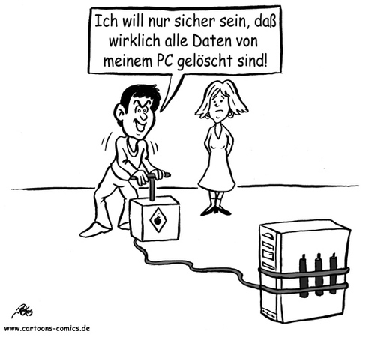

# Inleiding

In dit verslag ga het onderwerp: Windows Media Center bespreken, wat de mogelijkheden ermee zijn, hoe het werkt en hoe je de verbinding kunt maken tussen TV en PC. Dit verslag maak ik ook voor mezelf zodat ik ook meer informatie krijg over dit softwarepakket en ook anderen meer informatie kan geven. Dit verslag is een vervangingsopdracht in plaats van het verslag over hardware of het administratieve verslag dit is in overleg met mijn baas/school.

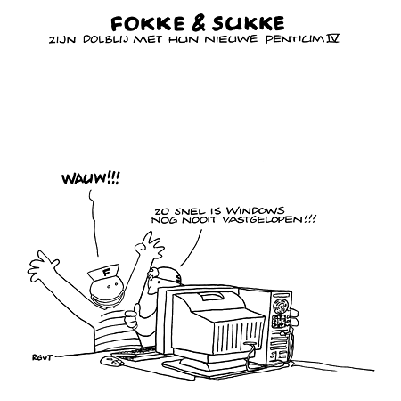

# Over Windows Media Center

Windows Media Center is een [softwarepakket](http://nl.wikipedia.org/wiki/Software) van [Microsoft](http://nl.wikipedia.org/wiki/Microsoft) dat draait onder [Microsoft Windows](http://nl.wikipedia.org/wiki/Microsoft_Windows) waarmee onder andere televisie gekeken kan worden en verschillende [Windows Media](http://nl.wikipedia.org/wiki/Windows_Media) bestanden kunnen worden afgespeeld.

In Windows XP was Media Center nog een extern softwarepakket van het besturingssysteem. Media Center kon er alsnog na de installatie op worden gezet; dat softwarepakket heet: Windows XP MCE en/of Media Center Edition. In [Windows Vista](http://nl.wikipedia.org/wiki/Windows_Vista) en [Windows 7](http://nl.wikipedia.org/wiki/Windows_7) wordt Windows Media Center met het besturingssysteem meegeleverd.

Windows Media Center is een ontdekking van Microsoft om de PC bij wijze van in de huiskamer te krijgen. Door middel van het plaatsen van computerhardware in een speciale behuizing bv: NAS, kan men hiermee een HTPC (home theater pc) creëren.

## Mogelijkheden

Een PC met Windows Media Center heeft veel meer grote pluspunten tegenover een PC zonder Windows Media Center. Een PC met Windows Media Center heeft de volgende functies: de gebruiker kan tv kijken op zijn PC (Er moet wel een speciale kaart aanwezig zijn), tv opnames, radio luisteren, vakantie foto’s kun je eenvoudig bekijken, enzovoort.

Een klein rijtje van de functies die beschikbaar zijn in het menu van Media Center:

* DVD Afspelen
* Online Spotlight
* Mijn TV
* Mijn Muziek
* Afbeeldingen
* Mijn Video's
* Radio
* Programma's
* Instellingen

Dit zit standaard in Windows Vista en Windows 7. In Windows XP moet een [MPEG-2](http://nl.wikipedia.org/wiki/MPEG) codec aangeschaft worden voor ongeveer rond de €15.

Ook zijn er een groot aantal plug-ins beschikbaar waardoor de mogelijkheid/prestaties van je Media Center makkelijker uit te breiden zijn. Een aantal bekende gratis plugins zijn:

• My Movies – Voor het beheren van je DVD/Video bibliotheek.

• Open Media Library – Bibliotheek voor het beheren van je DVD/Video bestanden.

• MCEBrowser – Op het internet surfen met je afstandsbediening.

• McePicasa – Online je Picasa & Flickr foto archief bekijken.

• NL Internet Radio – Nederlandse radio stations ingebouwd in Windows Media Center.

Ook heeft Windows Media Center nu een nieuwe gadget, hiermee kun je sneller

video’s/programma’s kijken en krijg je meer over de informatie van de nummers/films etc.

## Afspeelbare bestandsextensies

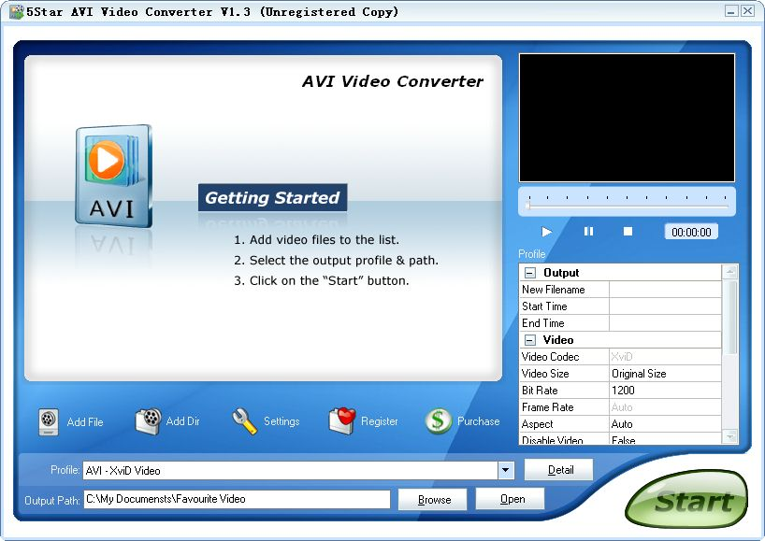

Windows Media Center ondersteunt vele tv-standaarden en -tuners, zoals digitaal en HD. Met deze toepassing kan nu ook meer populaire audio- en video-indelingen afgespeeld worden. Bv: 3GP, AAC, AVCHD, DivX, MOV, VOB en Xvid. Ook de meeste AVI-, DivX- en Xvid-bestanden worden voortaan ondersteund.

# Beginnen met Windows Media Center

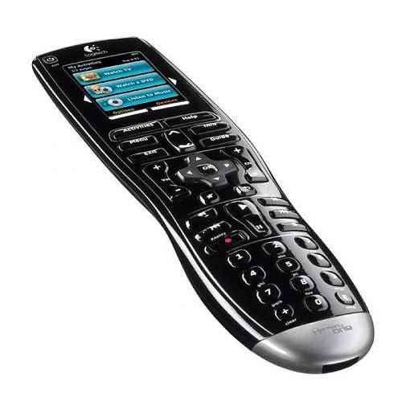Als je de mogelijkheden van Media Center gebruikt, kun je je PC veranderen in een soort van eigen verkleinde cinema. Je hebt nog veel meer voordelen door het gebruiken van vele opties van je media center; door je PC aan te sluiten op een (HD)TV en ook een Media Center-afstandsbediening te kopen en die dan te gebruiken om vanaf je bank alles te regelen.

Je kunt je computer ook aansluiten op een computerbeeldscherm, inclusief toetsenbord en muis. Als je verstand hebt van Media Center kun je zelfs via een thuisnetwerk je media naar een Extender-apparaat versturen.

# De Extender

**Wat is een Windows Media Extender**: Dat zijn apparaten die zijn geconfigureerd om verbinding te maken via een netwerklink naar een computer met Microsoft Windows XP Media Center Edition, Windows Vista Home Premium / Ultimate of Windows 7 Home Premium of hoger. Dan alle functies naar de extender te sturen. Hierdoor kan iemand in staat zijn om het Media Center en de functies ervan te gebruiken (zoals foto's, video's, luister naar muziek, live televisie, kijk opgenomen tv-programma, enz.) op je televisie of andere weergave-apparaat. **Let op: Dit Apparaat heb je nodig om de volgende stappen uit te kunnen voeren (ook heb je het softwarepakket Windows Media Center nodig).**

Je kunt een extender installeren om media op uw Windows Media Center-computer op meerdere locaties te kunnen gebruiken. Als je een extender wilt gebruiken om thuis gebruik te maken van je digitale(online) mediabestanden, moet je ervoor zorgen dat de extender en de Windows Media Center-computer zijn aangesloten op je thuisnetwerk. Eigenlijk is het dus gewoon heel simpel, kort samengevat is de extender gewoon een hardware apparaat dat zorgt voor bestandsoverdrachten via het netwerk die je bij elke apparatuur kunt ophalen indien die aan het netwerk is toegevoegd en/of verbonden is met de extender. Sommige elektronische apparaten kun je zelf ook met je thuisnetwerk toevoegen zodat die apparatuur ook als een Media Center Extender gebruikt kan worden bv: netwerk-tv’s en/of Dvd-spelers. Bij veel apparatuur met een extender mogelijkheid word er bijna altijd een afstandsbediening meegeleverd.

## [http://t1.gstatic.com/images?q=tbn:ANd9GcSqHvyOV5zixhkPgrJHugWPJIzmgPWGOUU3iolbstw9aLtV1bkGEA](http://www.google.nl/imgres?imgurl=http://www.besteproduct.nl/artikelen/HDTV_logo.jpg&imgrefurl=http://www.besteproduct.nl/artikelen/Advies_HDTV_en_HD_Ready.html&usg=__RHnECWKO3pmg7wJgD9bWN4l-R4Q=&h=324&w=402&sz=26&hl=nl&start=1&zoom=1&tbnid=HVl1rk_DAjYkAM:&tbnh=100&tbnw=124&ei=1VicTYi-OsqaOqaR7IYH&prev=/images?q=HDtv&um=1&hl=nl&biw=1267&bih=602&tbm=isch&um=1&itbs=1) [http://t1.gstatic.com/images?q=tbn:ANd9GcSqHvyOV5zixhkPgrJHugWPJIzmgPWGOUU3iolbstw9aLtV1bkGEA](http://www.google.nl/imgres?imgurl=http://www.besteproduct.nl/artikelen/HDTV_logo.jpg&imgrefurl=http://www.besteproduct.nl/artikelen/Advies_HDTV_en_HD_Ready.html&usg=__RHnECWKO3pmg7wJgD9bWN4l-R4Q=&h=324&w=402&sz=26&hl=nl&start=1&zoom=1&tbnid=HVl1rk_DAjYkAM:&tbnh=100&tbnw=124&ei=1VicTYi-OsqaOqaR7IYH&prev=/images?q=HDtv&um=1&hl=nl&biw=1267&bih=602&tbm=isch&um=1&itbs=1)Aansluiten van een extender op draadloos netwerk

In dit onderwerp ga ik uitleggen hoe je een Windows Media Center Extender aansluit op je draadloze thuisnetwerk, en hoe je de extender alsvolgt moet installeren.

Wanneer je extender een draadloos netwerk ziet, probeert de extender stil verbinding te maken zonder dat je hiervoor iets hoeft te doen. Als er voor het draadloze netwerk een beveiliging is ingeschakeld zoals een WEP-sleutel (Wired Equivalent Privacy) of een WPA-wachtwoord (Wi-Fi Protected Access), moet je deze beveiligingsinstellingen zelf handmatig invoeren op de extender. De drie meest voorkomende beveiligingsfuncties die voor een extender worden gebruikt om verbinding te maken met een draadloos netwerk zijn:

* 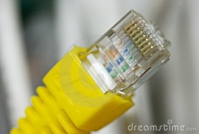Netwerknaam (SSID)
* WEP-Sleutel
* WPA-wachtwoorden de WEP-sleutel of het WPA-wachtwoord.

**De extender toevoegen aan het netwerk:**

**Stap 1:** Sluit je extender aan op de router via een Lan-kabel, configureer nu de extender.

**Stap 2:** Verwijder de extender van de router, en schakel nu de extender uit.

**Stap 3:** Start de extender nu weer op en dan heb je verbinding met het netwerk.

**Stap 4:** Nu kun je zelf via de PC de draadloze beveiliginginstellingen invoeren.

## De Extender instellen

Als de extender op het netwerk aangesloten is heb je nog een aantal stappen te gaan. Dit is namelijk het installeren/instellen van de extender. Hieronder volgen de stappen:

**Afbeelding van de groene startknop op de afstandsbedieningStap 1:**  Start je Windows Media Center-PC op en controleer even of de computer/extender verbonden zijn met je netwerk.

**Stap 2:** Pak de afstandsbediening van de extender en druk op het groene windows vlaggetje

of op het windows vlaggetje op de extender.

**Stap 3:** Volg de stappen die je te zien krijgt op je beeldscherm om de 8cijferige Windows Media Center sleutel te verkrijgen. Onthoud deze installatiecode of sla hem ergens op (erg belangrijk). Deze code is nodig om de extender aan je PC met Media Center te koppelen.

**Stap 4:** Zoek nu in Media Center naar het onderdeel taken en kies de optie: Extender Toevoegen, klik dan alsvolgt in de Setup op volgende.

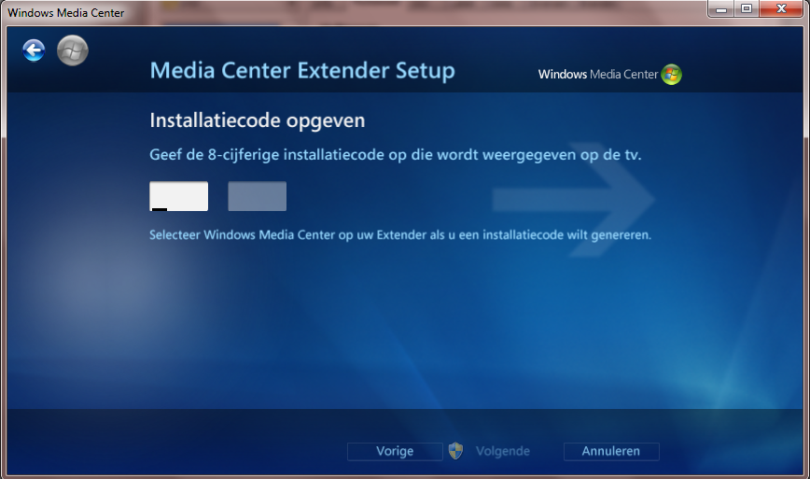**Stap 5:** Als je deze stappen goed door hebt gelopen krijg je een scherm te zien waar je de 8cijferige installatiecode kan invoeren die je tijdens het installeren van je extender hebt gekregen. (Zie afb. >)

**Stap 6:** Loop nu de rest van de stappen door om alles aan te passen aan je persoonlijke voorkeur, heb je dit gedaan klik dan op voltooien. Zodra je op voltooien hebt geklikt zou je op je tv of andere pc (ligt er maar net aan waar je de extender hebt ingesteld/geïnstalleerd) een gebruiksinterface moeten verschijnen. Vanaf nu kun je gebruik maken van live tv, muziek en natuurlijk alle digitale media die op je extender staat. **Let op:** Er word een nieuw gebruikersaccount gemaakt genaamd mcx1 voor gebruik van de extender.

# De Conclusie

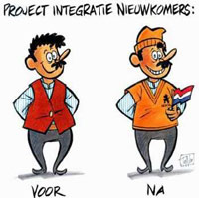Naar mijn mening, is dit een erg mooie uitweg voor het uitwisselen van bestanden, media enz. Er is wel een groot nadeel: Als je weinig van dit onderwerp af weet zou ik er ook niet zomaar aan gaan beginnen, probeer veel informatie bij elkaar te krijgen en/of vraag iemand om hulp met ervaring. Nu ik weet wat er allemaal mogelijk is met Media Center heb ik het idee om het zelf ook te gaan gebruiken, maar dat gaat nog wel even duren.

Ik vond het een heel erg leerzaam onderwerp, ik heb er de nodige tijd in gestoken omdat toen ik begon er geen snars van af wist. Alles is mij nu veel duidelijker geworden en het was zelfs nog leuk ook om uit te voeren.

# Bronvermelding

[**www.microsoft.com**](http://www.microsoft.com)

[www.wikipedia.com](http://www.wikipedia.com)

[**www.google.nl**](http://www.google.nl)

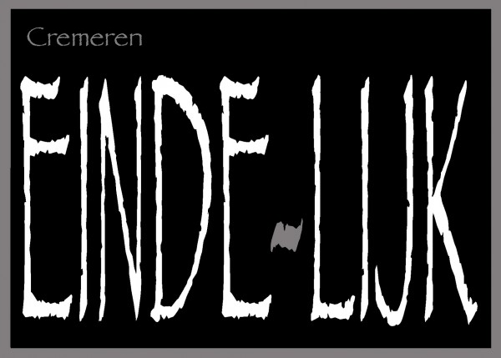[www.helpmij.nl](http://www.helpmij.nl)